Заголовок

Обычный текст – **жирный текст** – ***жирный курсив*** – цветной текст

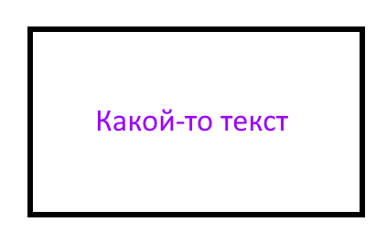

* Элемент маркированного списка 1
* Элемент маркированного списка 2
* Элемент маркированного списка 3

Ещё текст

1. Элемент нумерованного списка 1
2. Элемент нумерованного списка 2
   1. Элемент вложенного маркированного списка 1
   2. Элемент вложенного маркированного списка 2
3. Элемент нумерованного списка 3

$$Формула :f\left(x\right)=\frac{x}{5}+1$$